**Инструкция по экспорту файла открытого ключа.**

1. Зайдите в меню "Пуск" – Все программы – папка "КРИПТО ПРО", выберите и нажмите значок "КриптоПро CSP".
2. В программе "КриптоПро CSP" выберите вкладку "Сервис". Нажмите "Просмотреть сертификаты в контейнере".

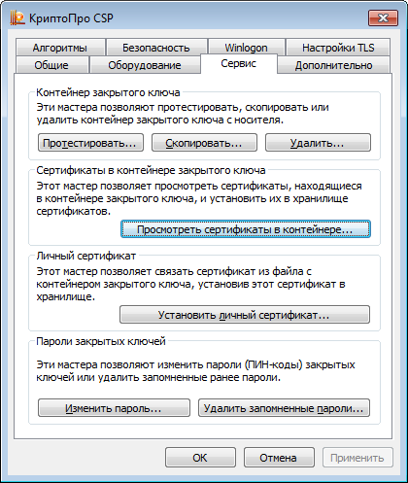

1. Нажмите "Обзор".

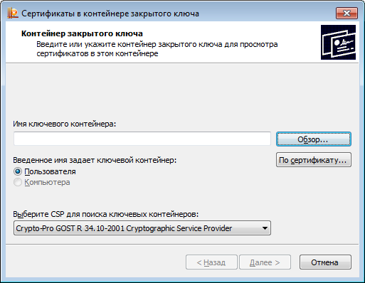

1. Выберите необходимый контейнер с электронной подписью.

Нажмите "OK".

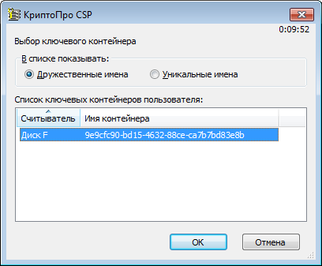

1. Нажмите "Далее".

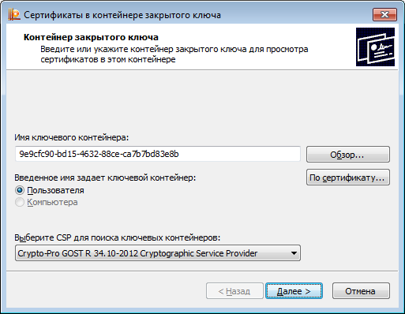

1. Нажмите "Свойства".

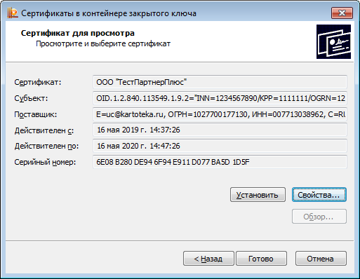

1. Откройте вкладку "Состав". Далее нажмите "Копировать в файл…".

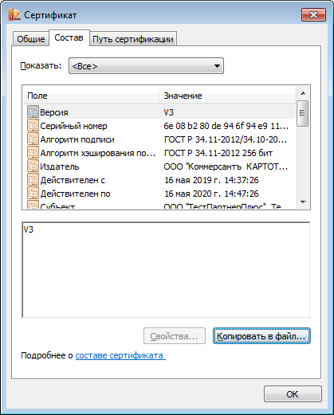

1. В открывшемся окне "Мастер экспорта сертификатов" нажмите "Далее >".

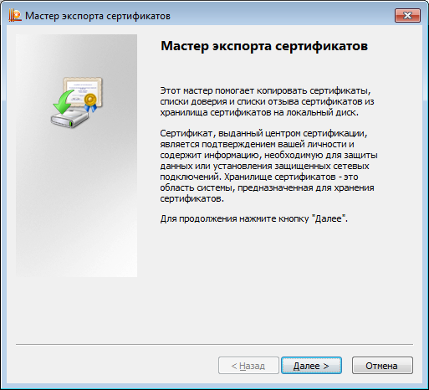

1. Отметьте пункт "Нет, не экспортировать закрытый ключ" и нажмите "Далее >".

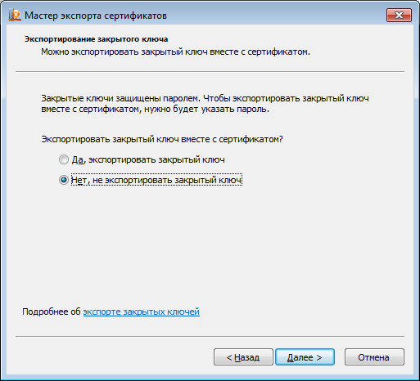

1. В окне "Формат экспортируемого файла" выберите "Файлы X.509 (.CER) в кодировке DER" и нажмите "Далее >".

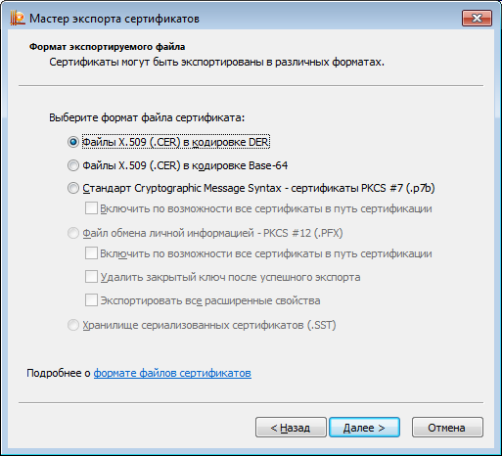

1. Нажмите "Обзор".

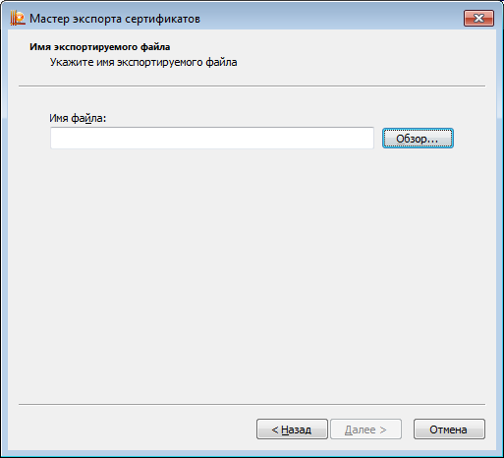

1. Укажите имя и каталог для сохранения файла. Затем нажмите "Сохранить".

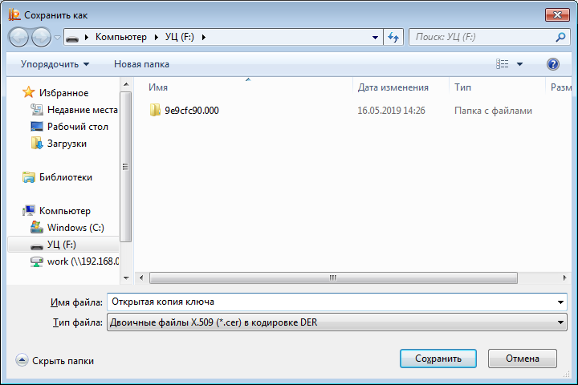

1. Нажмите "Далее".

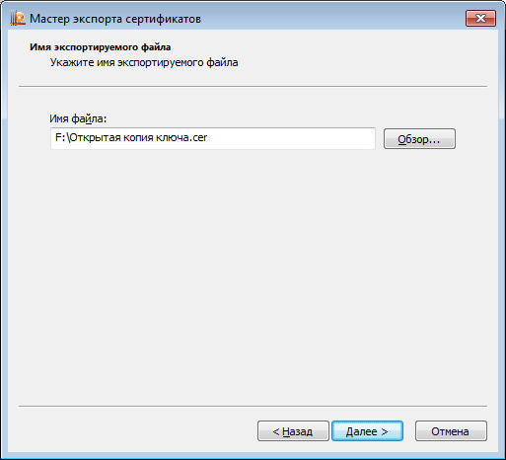

1. Нажмите "Готово".

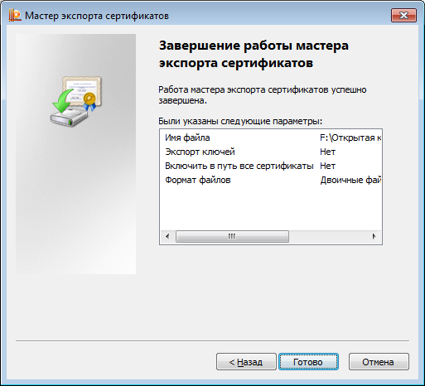

1. Нажмите "ОК".

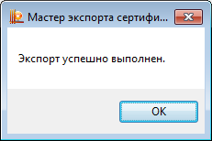

Экспорт файла открытого ключа выполнен.

